ŠPO, 24. 4. PONOVITE NALOGE, KI SO BILE ŽE V SREDO, lahko še sami kaj dodate pri nogometu ali pri plesu!
Tokrat lahko pri športni vadbi izbirate med dvema športoma. Če pa vam ti dve izbiri ne bosta všeč, izberite svoj najljubši šport. Pomembno je, da se pred vadbo dobro ogrejete (spomnite se, kako to naredimo v šoli: tek, razgibalne in raztezne vaje).
Sledi glavni del, ki ga sami izberete. Sledite naslednjim listom:
… in pričakujem kakšen dokaz prosim.

- PLES:
Upam, da doma veliko telovadite in delate različne vaje za moč, gibljivost in vzdržljivost.
Naša - vaša ura športa pa naj bo čim bolj zabavna! Ne moremo se družiti na igriščih zato pa lahko sami doma kaj zaplešemo.
Sledite spodnji povezavi in zaplešite!
https://www.youtube.com/watch?v=lQxj2JcHEso

Sami si lahko izberete še druge plese, vtipkajte »just dance« ali » wee« na youtubu in si izberite ples, ki vam je všeč, večkrat kot ga boste odplesali, boljše in bolj natančno boste izvajali gibe.
Preden zaplešete, naredite ogrevalne in raztezne vaje.
Umirjanje – sede z zaprtimi očmi poslušajte tiho, umirjeno glasbo.

- NOGOMET:
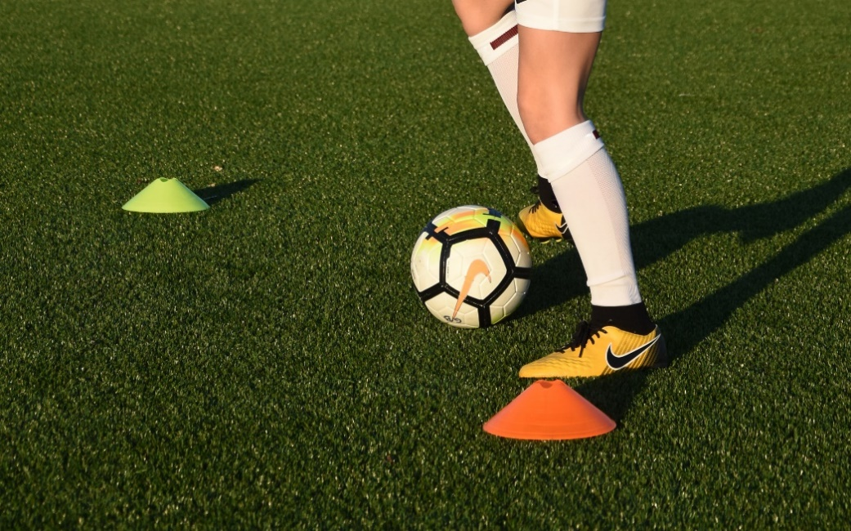
Pošiljam vam vaje za mlade nogometaše, ki so jih pripravili inštruktorji Nogometne zveze Slovenije. Tokrat vaje upravljanja in preigravanja.
Tokrat predstavljamo kombinacijo petih vaj in sicer dve vaji upravljanja žoge v gibanju in tri različna varanja z žogo:
Vaja 1: kombinacija povleke s podplatom in potiska z notranjim delom stopala diagonalno naprej, izmenično z menjavo nog;
Vaja 2: vodenje žoge izmenično z zunanjim in notranjim delom stopala iste noge;
Vaja 3: varanje s košenjem, kjer pred namišljenim nasprotnikom nakažemo udarec z dvigom pete in nasprotne roke, nato žogo udarimo s sprednjim notranjim delom stopala diagonalno naprej;
Vaja 4: varanje z zunanjim delom stopala, kjer pred namišljenim nasprotnikom izvedemo izpadni korak in prenos teže na stojno nogo, nato žogo potisnemo z zunanjim delom stopala druge noge diagonalno naprej.
Vaja 5: varanje s kombinacijo povleke in notranjega dela stopala: pred namišljenim nasprotnikom nakažemo udarec, s podplatom žogo povlečemo k sebi in jo z notranjim delom stopala potisnemo diagonalno naprej. Pri vseh treh varanjih upoštevamo trodelnost s spremembo ritma.
Video posnetek vaj:
https://youtu.be/nlC3aery9O4

UŽIVAJTE !

